**ФЕДЕРАЛЬНОЕ ГОСУДАРСТВЕННОЕ АВТОНОМНОЕ ОБРАЗОВАТЕЛЬНОЕ УЧРЕЖДЕНИЕ ВЫСШЕГО ОБРАЗОВАНИЯ**

**«РОССИЙСКИЙ УНИВЕРСИТЕТ ТРАНСПОРТА (РУТ(МИИТ))»**

**Институт транспортной техники и систем управления**

**Кафедра «Управление и защита информации»**

Лабораторная работа №1

Выполнил:

ст. гр. ТКИ-411 Абольянин С.А

Проверила:

к.т.н., доцент Васильевна М.А.

Москва 2021

**СОДЕРЖАНИЕ**

1 ПРОЕКТНО-РАСЧЕТНАЯ ЧАСТЬ 3

2.1 Выполнение запросов 3

ЗАКЛЮЧЕНИЕ 7

# ПРОЕКТНО-РАСЧЕТНАЯ ЧАСТЬ

# Выполнение запросов

Показать все поля из таблицы Production.Document.

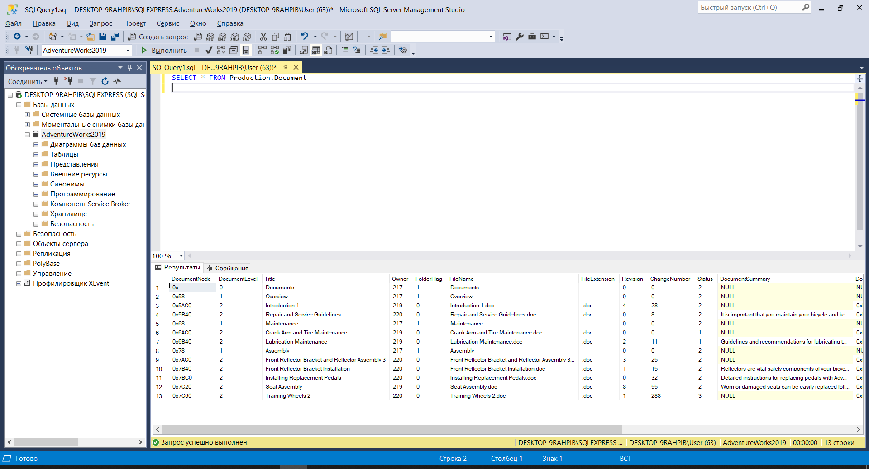

Показать поля ProductID, DocumentNode из таблицы Production.ProductDocument.

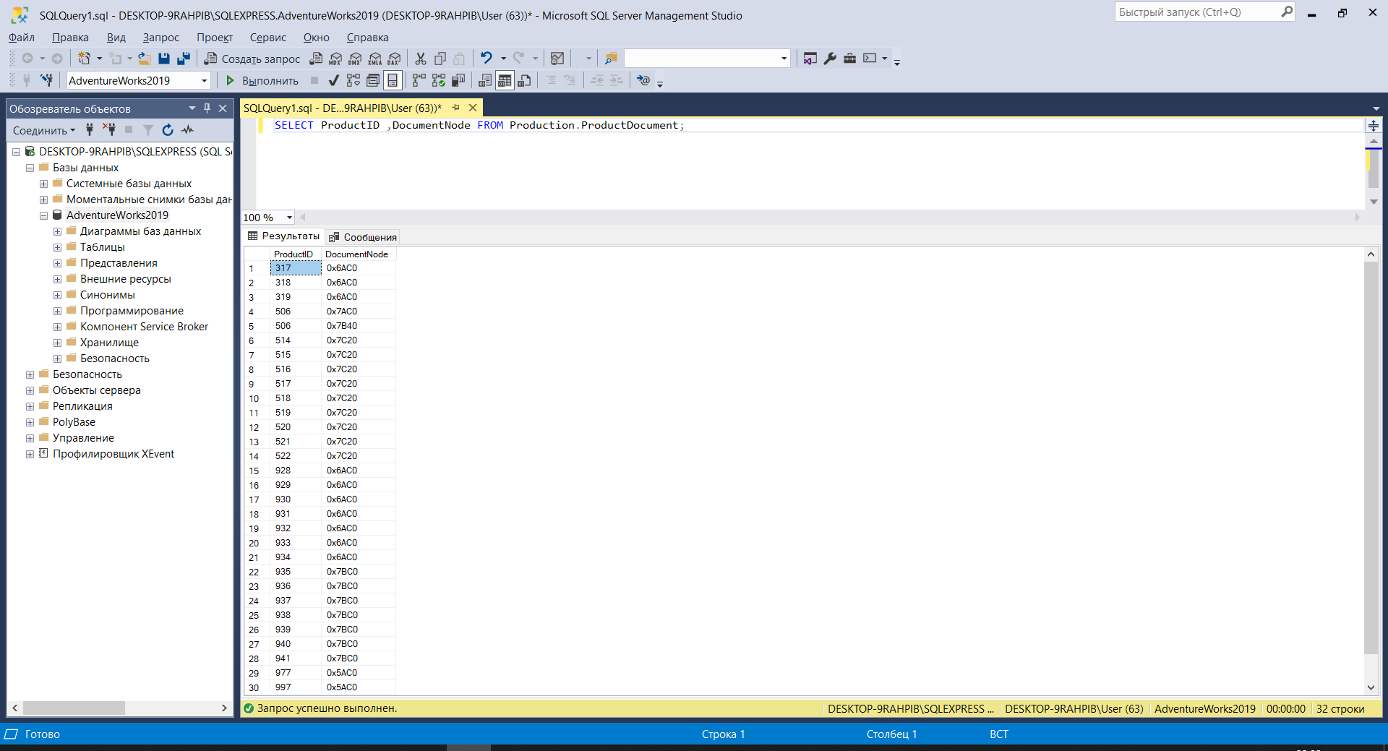

Показать поля ProductID,BusinessEntityID, AverageLeadTime, StandardPrice из таблицы Purchasing.ProductVendor, где средний промежуток времени (в днях) между размещением заказа у продавца и получением приобретенного продукта (AverageLeadTime) больше 16, а обычная отпускная цена продавца (StandardPrice) находится в диапазоне от $ 50 до $60. Использовать оператор BETWEEN.

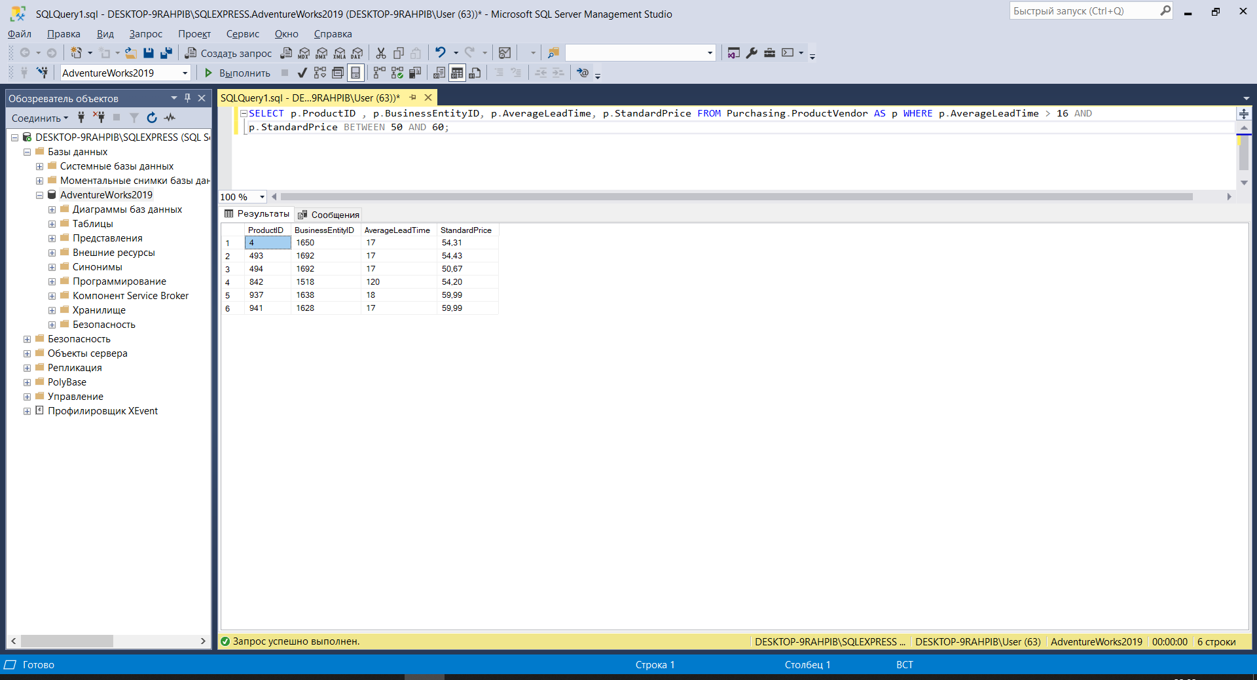

Показать поля PurchaseOrderID, RevisionNumber,[Status], ShipDate из таблицы Purchasing.PurchaseOrderHeader, для которых известна ориентировочная дата отгрузки от поставщика (ShipDate) и текущее состояние заказа "Ожидание" (= 1).

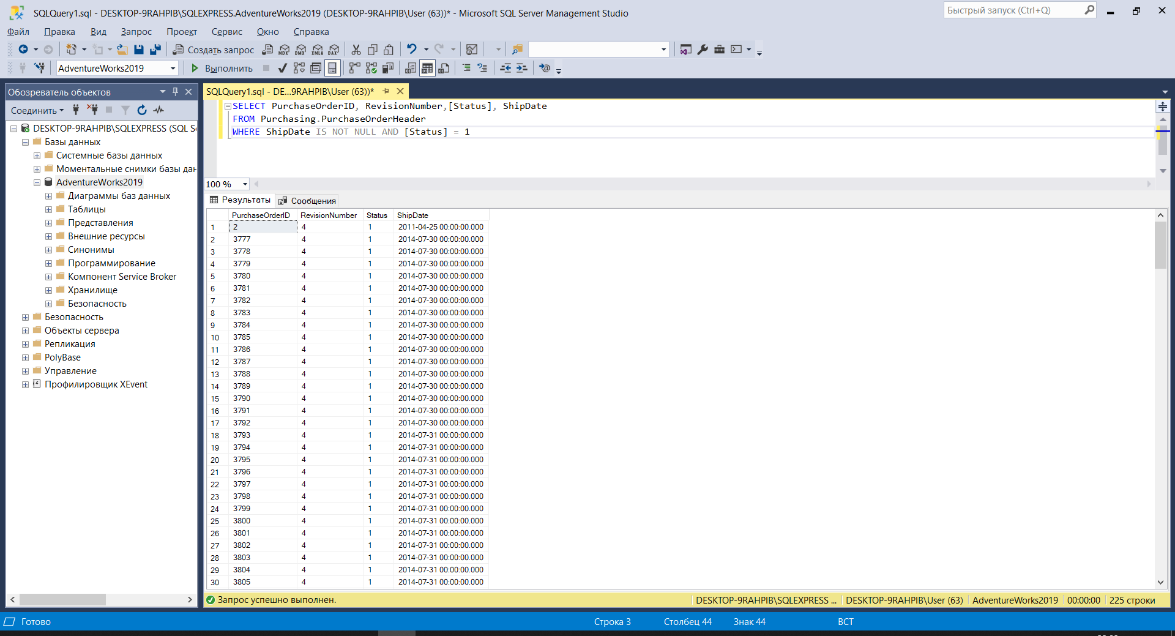

Показать cтандартный код ISO для стран и регионов (CountryRegionCode) и название страны или региона (Name), имеющие отношение к Конго (Congo) из таблицы Person.CountryRegion.

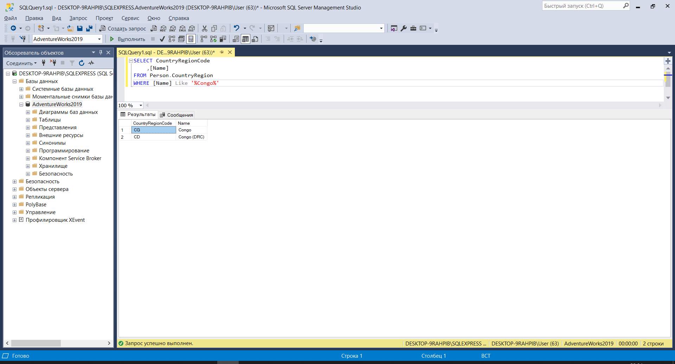

Показать поля AddressID, AddressLine1, City из таблицы Person.[Address] Показать только адреса из списка городов (Bothell, Dallas, Ottawa, Calgary).Использовать оператор IN.

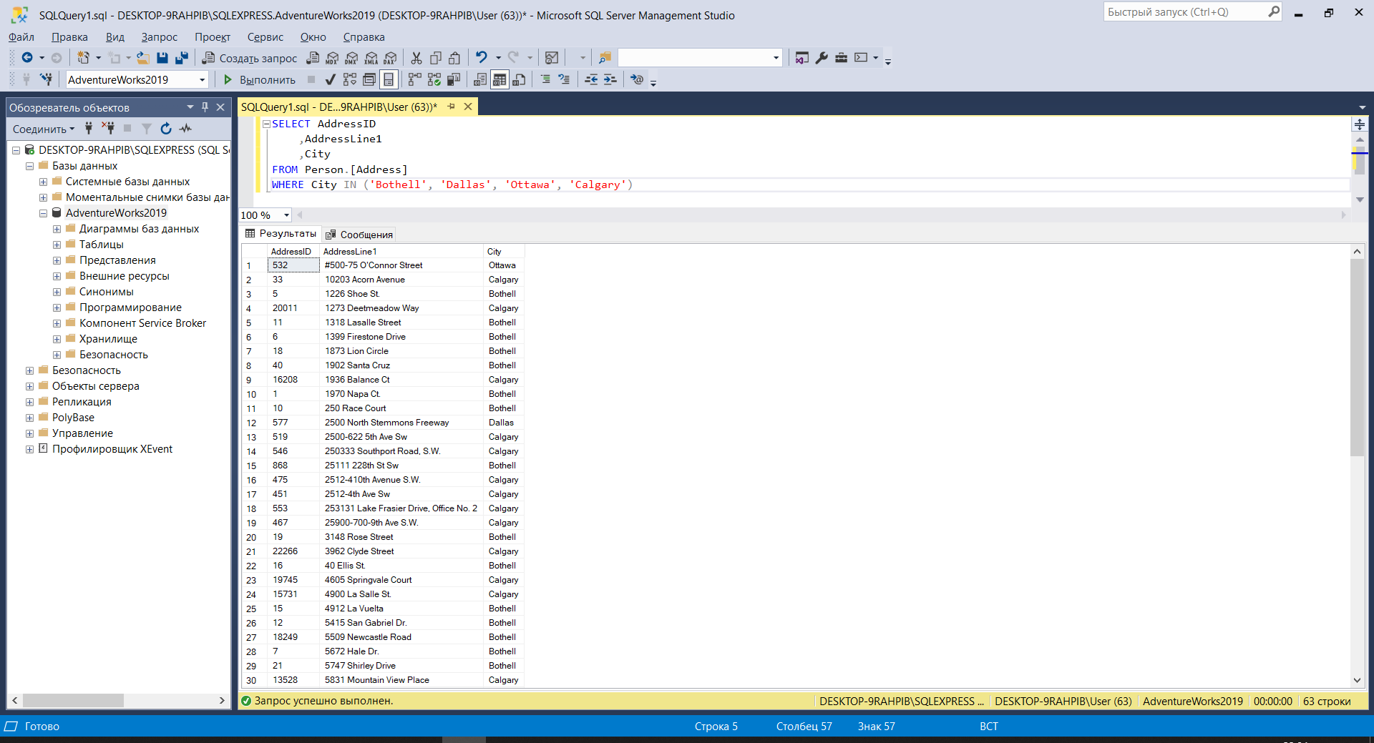

Показать поля BusinessEntityID, EmailAddressID и EmailAddress из таблицы Person.EmailAddress. Неизвестные значения поля EmailAddress заменить на 'no email'.

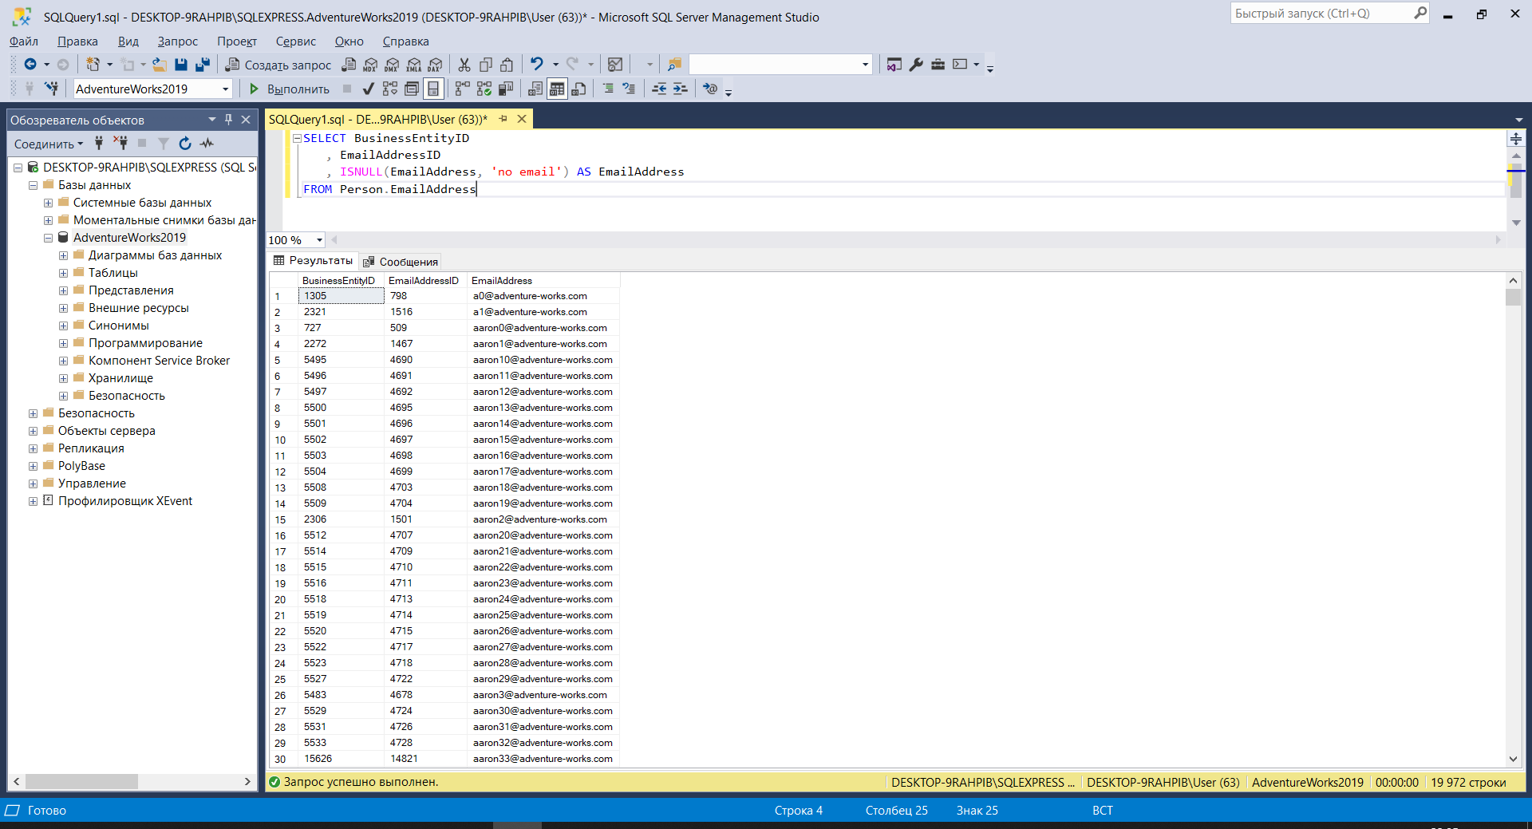

Показать поля ProductID, [Name] из таблицы Production.Product с применением функции COALESCE(). Показать поле Meauserement , так, чтобы, если значение в поле известно, то показать его, а иначе, показать значение в поле . Если и в поле значение неизвестно, то вывести значение 'UNKNOWN'.

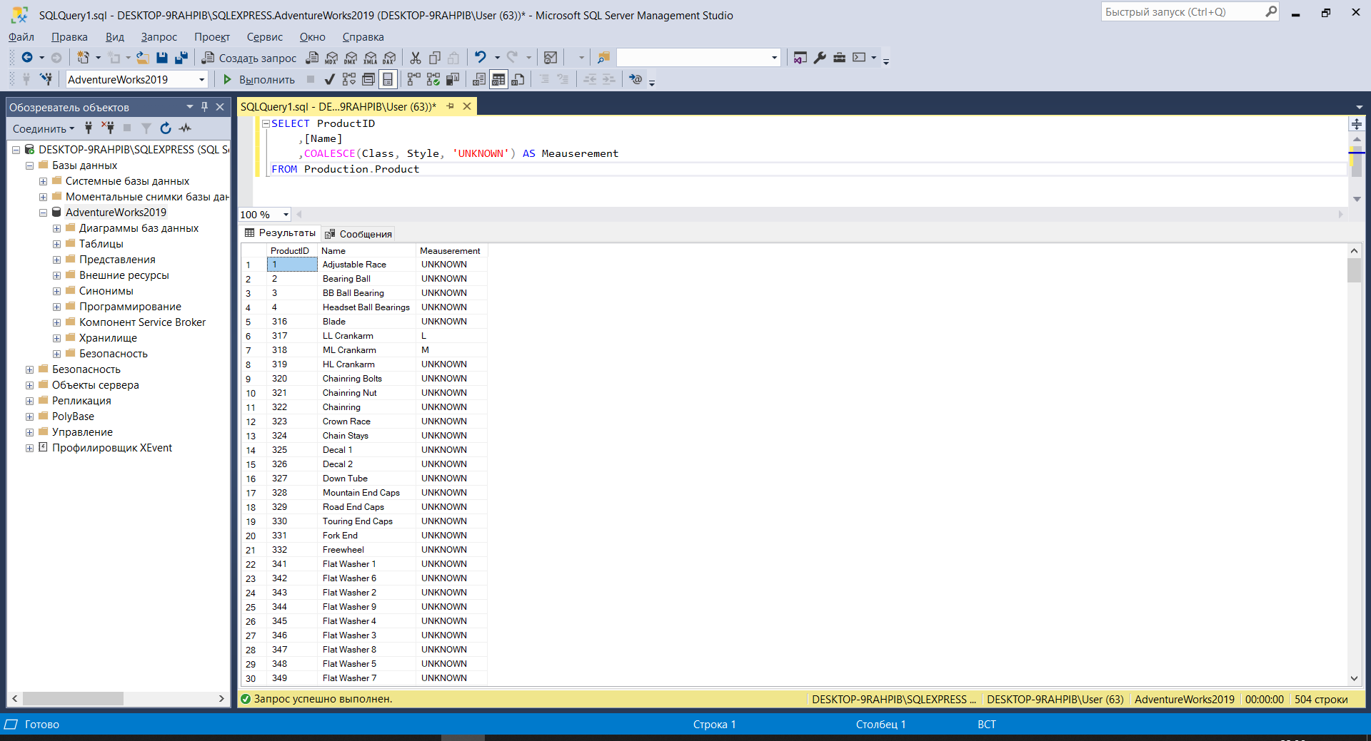

Отсортировать строки таблицы Person.AddressType в алфавитном порядке наименования описания типа адреса ([Name]). Показать поля AddressTypeID и Name.

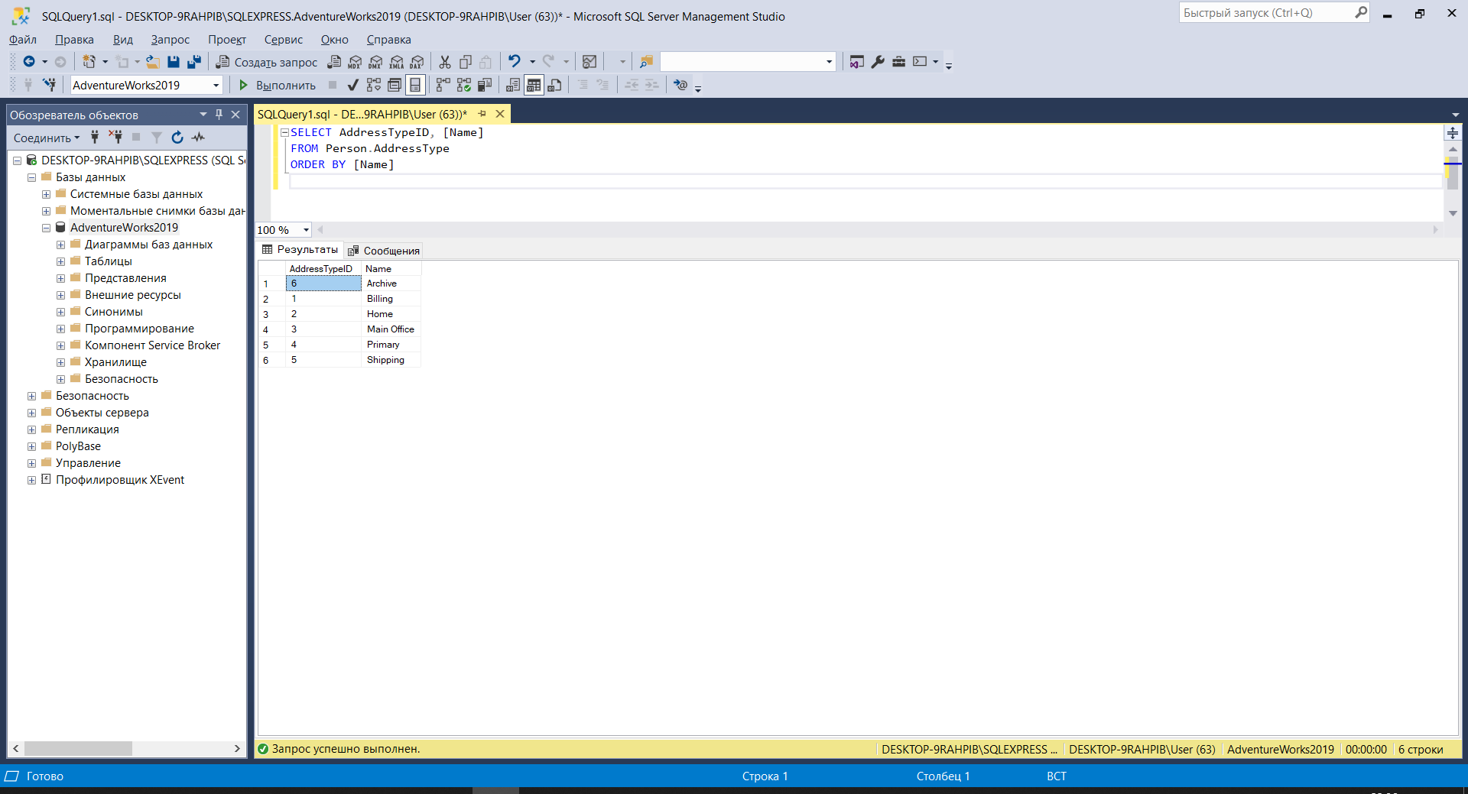

Заменить на NULL значение в поле цвет (Color), если цвет товара красный. Показать поля ProductID, [Name], Color из таблицы Production.Product, если цвет товара определен.

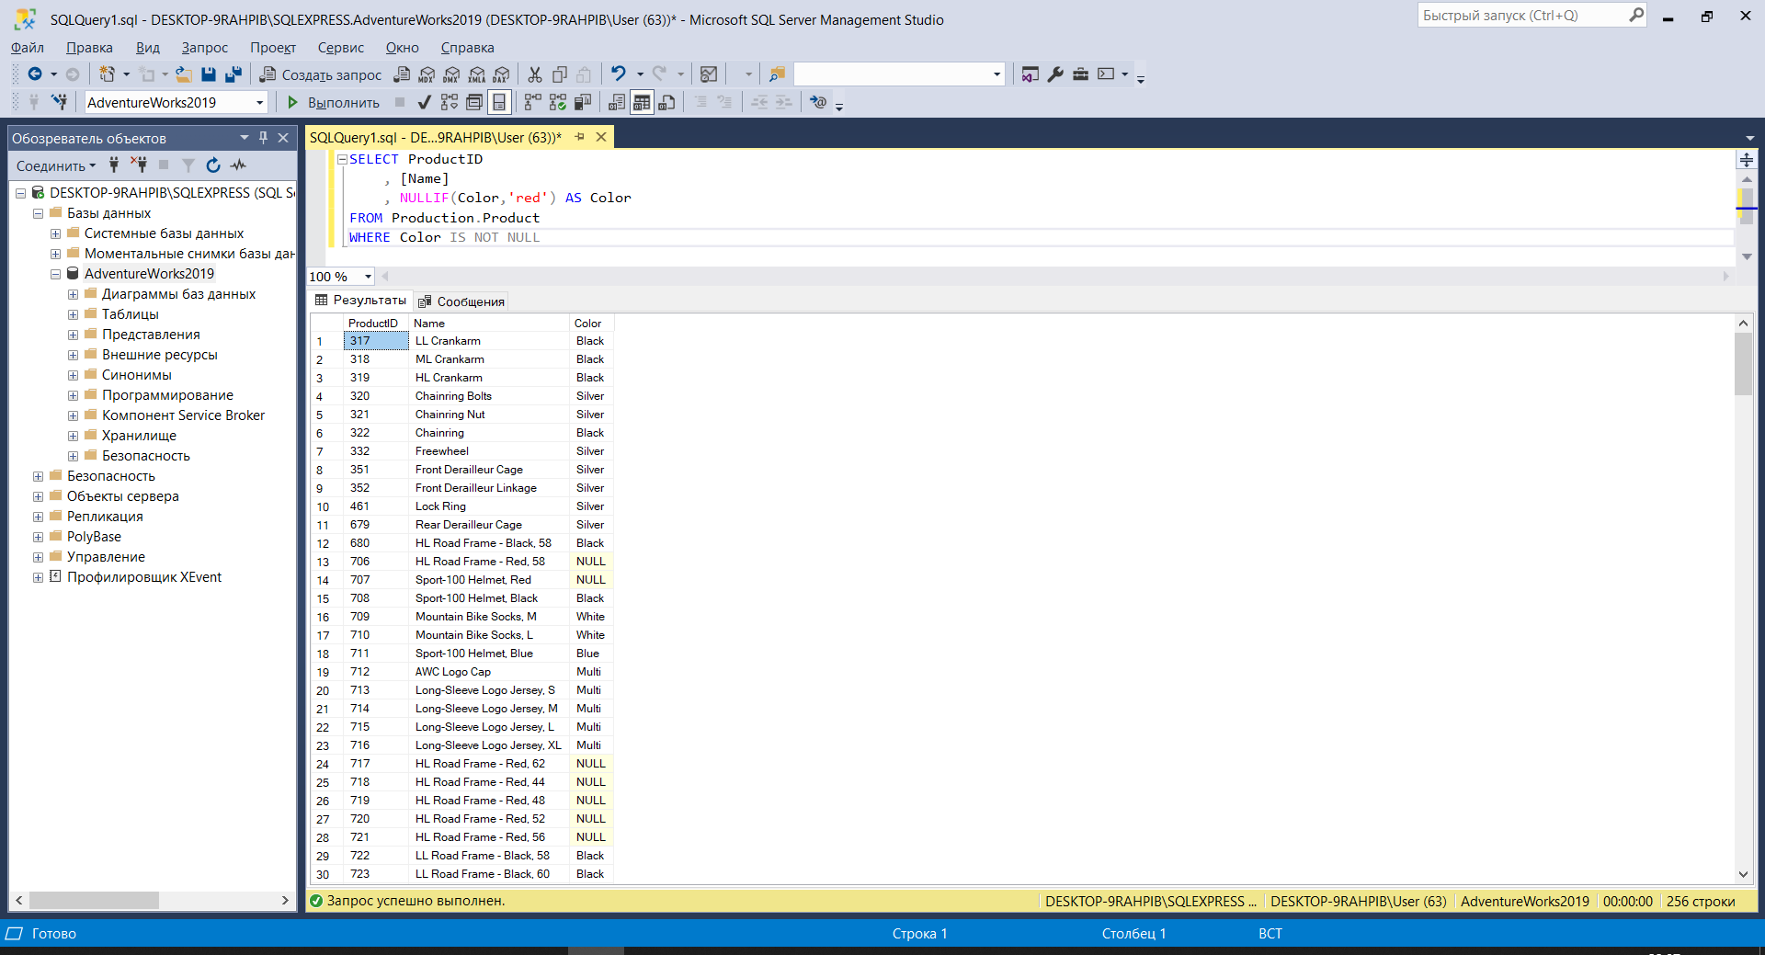

# ЗАКЛЮЧЕНИЕ

В результате выполнения лабораторной работы были улучшены навыки взаимодействия с базой данной посредством языка запросов.